**IMPACTOS DA HEMODINÂMICOS DA HIPERTENSÃO ARTERIAL SISTÊMICA EM PACIENTES GESTANTES**

José Vinícius Bulhões da Silva**1**

Emanuel Nascimento Nunes**2**

Heyell Kevin Rodrigues Franklin Chacon**3**

Bruna Gerlane Sousa da Silva**4**

Sabrina Rodrigues de Paiva**4**

Victor Duarte Nóbrega**5**

Pollyana Soares de Abreu Morais**6**

*1. Fisioterapeuta pelo Centro Universitário de João Pessoa UNIPÊ*

*2. Médico pela Universidade Federal da Paraíba UFPB*

*3. Discente de Medicina, Centro Universitário de João Pessoa UNIPÊ*

*4. Discente de Biomedicina, Centro Universitário de João Pessoa UNIPÊ*

*5. Discente de Enfermagem, Centro Universitário de João Pessoa UNIPÊ*

*6. Docente de Fisioterapia, Centro Universitário de João Pessoa UNIPÊ*

**RESUMO**

**Introdução:** Entre as DCNT, a hipertensão crônica e as doenças cardiovasculares assumem um papel de destaque, estando entre as principais causas de morbidade e mortalidade materna e perinatal em países desenvolvidos, como os Estados Unidos. Além disso, as repercussões da hipertensão sobre o sistema cardiovascular são evidentes, contribuindo para complicações graves em pacientes no período gestacional. **Objetivo:** Analisar as reverberações cardiovasculares da Hipertensão Arterial Sistêmica em pacientes gestantes. **Metodologia:** O seguinte estudo trata de uma revisão integrativa de literatura, construída através da busca de periódicos por meio eletrônico, nas bases de dados: PubMed e BVS (Medline). Onde teve como pergunta norteadora: Quais são as possíveis consequências cardiovasculares da Hipertensão Arterial Sistêmica em gestantes e quais os distúrbios mais afetam a hemodinâmica das pacientes? Foram utilizados os seguintes Descritores em Ciências da Saúde (DeCS): Hypertension, Pregnancy, Cardiovascular e Disease, separados pelo Operador Booleano “AND”, tendo 13.984 achados iniciais. O estudo foi estruturado em 6 fases de análise: elaboração da pergunta norteadora, busca das amostras na literatura, coleta de dados, análise crítica dos estudos incluídos, discussão dos resultados e inclusão das amostras na revisão integrativa. Assim, foram excluídos 255 estudos que não estavam dentro dos critérios de inclusão, resultando 09 estudos na amostra final. **Resultados e Discussão:** Os estudos revelaram uma série de informações cruciais sobre a HAS. Os distúrbios hemodinâmicos associados à HAS podem predispor as gestantes a complicações cardiovasculares graves, enquanto as complicações obstétricas relacionadas à HAS podem ter implicações a longo prazo para a saúde cardiovascular das mulheres como exemplo desencadear uma cascata de eventos inflamatórios e pró-trombóticos que contribuindo para a disfunção endotelial e a lesão vascular. **Conclusão:** faz-se necessário que os profissionais de saúde estejam cientes quanto essas reverberações cardiovasculares a fim de adotar medidas preventivas para evitar os riscos envolvidos acerca das complicações cardiovasculares que afetam pacientes gestantes, proporcionando um monitoramento regular e um manejo adequado da HAS durante a gestação.

**Palavras-Chave:** Hipertensão; Saúde Gestacional; Saúde da Mulher.

**E-mail do autor principal:** viniciusbulhoes15@gmail.com

**INTRODUÇÃO**

As Doenças Crônicas Não Transmissíveis (DCNT) têm se tornado uma preocupação crescente em toda a América, impactando negativamente a saúde da população e aumentando os índices de letalidade. Entre as DCNT, a hipertensão crônica e as doenças cardiovasculares assumem um papel de destaque, estando entre as principais causas de morbidade e mortalidade materna e perinatal em países desenvolvidos, como os Estados Unidos (Amro e Baha, 2020).

Devido a tais repercussões, as alterações hemodinâmicas e os efeitos cardiovasculares da Hipertensão Arterial Sistêmica (HAS) têm sido amplamente estudados devido ao seu impacto potencialmente adverso no curso de vida da gestante. Os Distúrbios Hipertensivos na Gravidez (HDP) são um problema médico comum afetando 5–10% das mulheres grávidas em todo o mundo. Sabe-se ainda que, em comparação com indivíduos normotensos do sexo feminino, aquelas que têm HDP têm um risco 3-4 vezes maior de hipertensão crônica nos próximos 15 anos (Gregory *et al.*, 2021).

O diagnóstico de insuficiência cardíaca durante a gravidez pode apresentar desafios adicionais devido às alterações fisiológicas próprias desse período, as quais podem mimetizar sintomas de doenças cardiovasculares e obscurecer condições subjacentes. Logo, uma abordagem que inclua condição gestacional e uma análise minuciosa da história médica, juntamente com registros familiares de hipertensão ou pré-eclâmpsia são necessários (Lang, 2019).

Além disso, as repercussões da hipertensão sobre o sistema cardiovascular são evidentes, contribuindo para complicações graves em pacientes no período gestacional. Efeitos diretos da pressão arterial podem desencadear condições como acidente vascular cerebral, insuficiência cardíaca, infarto do miocárdio, cardiomiopatia hipertensiva, entre outros (Battarbee *et al*., 2020). Portanto, é essencial investigar os efeitos das repercussões cardiovasculares da HAS em pacientes gestantes, visando aprofundar o conhecimento sobre esse fenômeno e suas implicações na saúde materno-fetal.

**OBJETIVOS**

Analisar as reverberações cardiovasculares da Hipertensão Arterial Sistêmica em pacientes gestantes.

**METODOLOGIA**

O seguinte estudo trata de uma revisão integrativa de literatura, construída através da busca de periódicos por meio eletrônico, nas bases de dados: PubMed e BVS (Medline). Onde teve como pergunta norteadora: **Quais são as possíveis consequências cardiovasculares da Hipertensão Arterial Sistêmica em gestantes e quais os distúrbios mais afetam a hemodinâmica das pacientes?** Foram utilizados os seguintes Descritores em Ciências da Saúde (DeCS): **(Hypertension) AND (Pregnancy) AND (Cardiovascular) AND (Disease)** tendo como Operador Booleano “AND”. Sendo determinado como critérios de inclusão: artigos originais e disponibilizados na íntegra publicados nos últimos 05 anos (2019-2024) nos idiomas inglês e português, que contemplassem os desfechos clínicos da hipertensão arterial no período gestacional. Além disso, foram excluídos artigos que não contemplassem os critérios de inclusão ou apresentassem os seguintes aspectos: artigos duplicados, sem amostras consideráveis, dissertações e teses.

Com isso, seguindo o modelo de revisão, foram estabelecidas 6 fases de análise das amostras, onde na fase 1 (elaboração da pergunta norteadora) direcionou-se a pesquisa aplicada. Fase 2 (busca das amostras na literatura) Houve a aplicação dos DeCS nas bases de dados sendo possível detectar PubMed N= 173 e BVS (Lilacs & Medline) N= 91, totalizando um universo de 264 achados iniciais. Fase 3 (coleta de dados) Diante da análise dos títulos e resumos foram selecionados PubMed N= 40 e BVS (Lilacs & Medline) N= 22 totalizando 62 estudos. Fase 4 (análise crítica dos estudos incluídos) Diante da leitura na íntegra e incrementação dos critérios de exclusão e inclusão foram excluídos 34 estudos que não compactuavam com a temática proposta PubMed N= 20 e BVS (Lilacs & Medline) N= 14. Fase 5 (discussão dos resultados) houve discussões dos estudos entres os autores a respeito dos resultados propostos pelas amostras restantes, cruzando com a pergunta norteadora. Fase 6 (inclusão das amostras na revisão integrativa) Através de uma análise geral foram incluídos 09 estudos na atual revisão integrativa da literatura PubMed N= 05 e BVS (Lilacs & Medline) N= 04.

**Figura 01:** Fluxograma The PRISMA statement (Preferred Reporting Items for Systematic Reviews and Meta-Analyses).

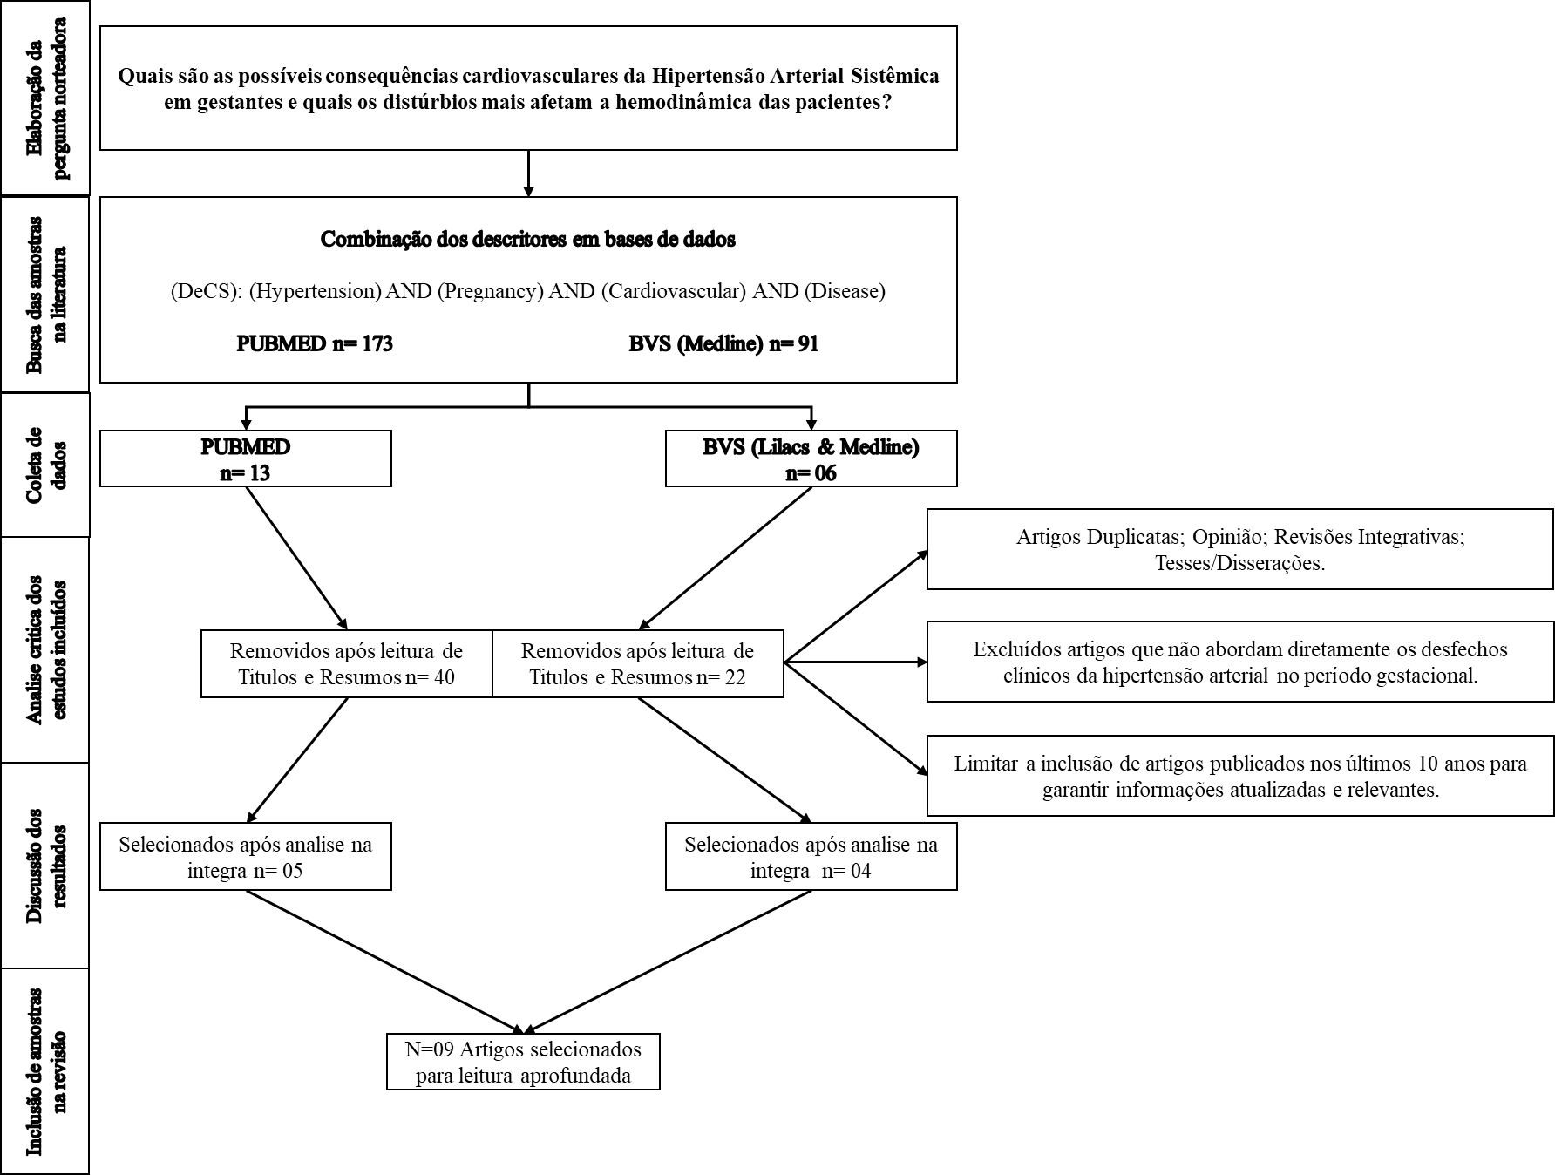

**Fonte:** Dados da pesquisa, 2024.

**Quadro 01:** Estratégia de PICO estabelecida no estudo

|  |  |  |
| --- | --- | --- |
| **ACRÔNIMO** | **ELEMENTO** | **DESCRIÇÃO** |
| **P** | População | Gestantes com Hipertensão Arterial Sistêmica (HAS) |
| **I** | Intervenção | Medidas de prevenção voltadas a gestantes com HAS |
| **C** | Comparação | Não houve grupos de comparação nesse estudo. |
| **O** | Desfecho | Consequências cardiovasculares e distúrbios hemodinâmicos |

**Fonte:** Dados da pesquisa, 2024.

A estratégia PICO é essencial para a condução de uma revisão integrativa sobre Hipertensão Arterial Sistêmica (HAS) em gestantes, fornecendo um enfoque claro e direcionado para a pesquisa. Ao definir os componentes PICO (Paciente/Problema, Intervenção, Comparação e Resultado), a pesquisa concentra-se na população específica de gestantes com HAS, permitindo uma análise comparativa com gestantes sem essa condição. Isso não só delineia os limites do estudo, mas também fornece insights valiosos sobre as consequências cardiovasculares e distúrbios hemodinâmicos associados à HAS durante a gestação. Ao estabelecer uma base sólida para a pesquisa e análise dos resultados, a estratégia PICO orienta a produção de conhecimento relevante e aplicável à prática clínica, contribuindo para a melhoria dos cuidados de saúde materno-fetal.

**RESULTADOS E DISCUSSÕES**

A hipertensão arterial sistêmica (HAS) durante a gestação representa uma preocupação significativa devido às suas possíveis consequências cardiovasculares tanto para a mãe quanto para o feto. A HAS gestacional é associada a um aumento do risco de desenvolvimento de pré-eclâmpsia, uma condição caracterizada por hipertensão arterial e disfunção de múltiplos órgãos, como rins e fígado (Chahine & Sibai, 2018). Além disso, a pré-eclâmpsia pode evoluir para eclampsia, uma condição que apresenta convulsões generalizadas, colocando tanto a mãe quanto o feto em risco imediato (Vanderlelie, Venkatakrishnan & Perkins, 2018). A presença de HAS também está associada a um aumento do risco de parto prematuro e restrição do crescimento fetal, que podem resultar em complicações neonatais (Kuklina et al., 2009).

**Quadro 01:** Principais estudos que contribuíram para a essa revisão

|  |  |  |  |  |
| --- | --- | --- | --- | --- |
| *Autor e Ano* | *Título* | *Objetivo* | *Resultados* | *Conclusão* |
| *Battarbee, Ashley et al. (2020)* | Chronic Hypertension in Pregnancy | Analisar os efeitos da hipertensão crônica na gravidez e suas implicações. | A hipertensão crônica na gravidez está associada a riscos aumentados de complicações maternas e fetais. | A monitorização cuidadosa e a gestão apropriada são essenciais para melhorar os resultados na gravidez. |
| *Chahine, K. M., & Sibai, B. M. (2018)* | Chronic Hypertension in Pregnancy: New Concepts for Classification and Management | Propor novos conceitos para a classificação e gestão da hipertensão crônica na gravidez. | Novas classificações ajudam a melhor identificar e tratar diferentes tipos de hipertensão na gravidez. | A implementação de novas classificações pode melhorar os cuidados e os resultados em gestantes hipertensas. |
| *Davis, Gregory K., et al. (2021)* | The Long‐Term Cardiovascular Impact of Hypertension in Pregnancy – a Missed Opportunity | Avaliar o impacto cardiovascular a longo prazo da hipertensão na gravidez. | A hipertensão na gravidez pode levar a problemas cardiovasculares a longo prazo para as mães. | A necessidade de monitoramento contínuo e intervenção para prevenir problemas cardiovasculares futuros é crucial. |
| *Hernández-Díaz, S., et al. (2009)* | Risk of Pre-Eclampsia in First and Subsequent Pregnancies: Prospective Cohort Study | Estudar o risco de pré-eclâmpsia em primeiras e subsequentes gravidezes. | Mulheres com pré-eclâmpsia em uma gravidez têm maior risco de desenvolver novamente em gravidezes subsequentes. | A identificação precoce e o acompanhamento rigoroso podem ajudar a mitigar riscos em gravidezes subsequentes. |
| *Kuklina, E. V., et al. (2009)* | Hypertensive Disorders and Severe Obstetric Morbidity in the United States | Investigar a relação entre distúrbios hipertensivos e morbidade obstétrica grave nos EUA. | Distúrbios hipertensivos estão fortemente correlacionados com morbidade obstétrica grave. | Melhorar a gestão dos distúrbios hipertensivos pode reduzir significativamente a morbidade obstétrica grave. |
| *Lang, Irene M. (2019)* | What Is New in the 2018 ESC Guidelines for the Management of Cardiovascular Diseases during Pregnancy? | Revisar as novas diretrizes ESC de 2018 para o manejo de doenças cardiovasculares durante a gravidez. | As diretrizes de 2018 oferecem novos insights e recomendações para a gestão de doenças cardiovasculares na gravidez. | As novas diretrizes ajudam a melhorar os cuidados e a segurança para gestantes com doenças cardiovasculares. |
| *Mro, Farah, and Baha Sibai (2020)* | Management of Hypertension in Pregnancy | Discutir estratégias de manejo da hipertensão na gravidez. | Diferentes abordagens terapêuticas e suas eficácias foram analisadas. | A gestão individualizada é crucial para melhorar os resultados maternos e fetais em gestantes com hipertensão. |
| *Sibai, B. M., & Lindheimer, M. (2018)* | Hypertension in Pregnancy | Apresentar uma visão geral abrangente da hipertensão na gravidez. | Detalha os tipos de hipertensão e suas implicações na gravidez. | Fornece uma base sólida para a compreensão e manejo da hipertensão em contextos obstétricos. |
| *Vanderlelie, J., et al. (2018)* | Antioxidant Therapies in Obstetrics and Gynaecology | Explorar o uso de terapias antioxidantes em obstetrícia e ginecologia. | Terapias antioxidantes mostram potencial em melhorar os resultados na gravidez afetada por estresse oxidativo. | Mais pesquisas são necessárias, mas terapias antioxidantes podem ser benéficas em condições específicas. |

**Fonte**: Dados da pesquisa, 2024.

A hemodinâmica das pacientes com HAS durante a gestação pode ser significativamente afetada devido às adaptações fisiológicas necessárias para sustentar a gravidez. Em particular, a hipertensão arterial pode comprometer o fluxo sanguíneo uteroplacentário, resultando em uma redução do aporte de oxigênio e nutrientes para o feto (Hernández-Díaz et al., 2009). Além disso, a HAS está associada a alterações na função endotelial, levando a uma maior resistência vascular periférica e comprometimento do fluxo sanguíneo para vários órgãos (Sibai & Lindheimer, 2018). Essas alterações hemodinâmicas podem predispor as gestantes hipertensas ao desenvolvimento de complicações cardiovasculares graves, como acidente vascular cerebral e insuficiência cardíaca (Chahine & Sibai, 2018).

É importante reconhecer que a HAS durante a gestação pode resultar em complicações cardiovasculares de longo prazo para as mães. Estudos têm demonstrado que mulheres com histórico de pré-eclâmpsia têm um risco aumentado de desenvolver doenças cardiovasculares, como hipertensão crônica, doença arterial coronariana e acidente vascular cerebral mais tarde na vida (Vanderlelie et al., 2018). Portanto, a HAS durante a gestação não só representa uma preocupação imediata para a saúde materna e fetal, mas também pode ter implicações significativas para a saúde cardiovascular a longo prazo das mulheres.

Além disso, a gestação em si impõe demandas adicionais ao sistema cardiovascular da mulher, aumentando o volume sanguíneo circulante e a demanda cardíaca (Chahine & Sibai, 2018). Em mulheres com HAS, essas demandas adicionais podem sobrecarregar ainda mais o sistema cardiovascular já comprometido, levando a um maior risco de complicações cardiovasculares, como arritmias cardíacas e disfunção ventricular (Vanderlelie et al., 2018). Portanto, é essencial adotar uma abordagem proativa para o manejo da HAS durante a gestação, visando não apenas controlar a pressão arterial, mas também otimizar a função cardiovascular global da mãe.

Além disso, a HAS gestacional pode desencadear uma cascata de eventos inflamatórios e pró-trombóticos que contribuem para a disfunção endotelial e a lesão vascular (Sibai & Lindheimer, 2018). Essas alterações na função endotelial podem comprometer a integridade dos vasos sanguíneos e aumentar o risco de complicações vasculares, como trombose e ruptura vascular, durante a gestação (Hernández-Díaz et al., 2009). Portanto, estratégias terapêuticas que visam modular a resposta inflamatória e restaurar a função endotelial podem representar uma abordagem promissora para reduzir o risco de complicações cardiovasculares em mulheres com HAS durante a gestação.

No que diz respeito ao manejo clínico da HAS durante a gestação, é crucial adotar uma abordagem multidisciplinar que inclua monitoramento regular da pressão arterial, avaliação do risco cardiovascular materno e fetal e intervenções terapêuticas apropriadas para garantir resultados maternos e neonatais favoráveis (Kuklina et al., 2009). Isso pode incluir o uso de terapias antioxidantes para mitigar o estresse oxidativo associado à HAS gestacional (Vanderlelie et al., 2018). Além disso, estratégias de tratamento que visam controlar a pressão arterial e prevenir complicações cardiovasculares são fundamentais para otimizar os resultados clínicos nessas pacientes (Chahine & Sibai, 2018).

Por fim, a HAS durante a gestação representa uma preocupação significativa devido às suas possíveis consequências cardiovasculares tanto para as mães quanto para os fetos. Os distúrbios hemodinâmicos associados à HAS podem predispor as gestantes a complicações cardiovasculares graves, enquanto as complicações obstétricas relacionadas à HAS podem ter implicações a longo prazo para a saúde cardiovascular das mulheres. Portanto, a identificação precoce, o monitoramento regular e o manejo eficaz da HAS durante a gestação são essenciais para garantir resultados maternos e neonatais favoráveis.

**CONSIDERAÇÕES FINAIS**

Diante de todos os achados, esse estudo destacou a importância de analisar as reverberações cardiovasculares da Hipertensão Arterial Sistêmica em pacientes gestantes. Portanto, faz-se necessário que os profissionais de saúde estejam cientes quanto essas reverberações cardiovasculares a fim de adotar medidas preventivas para evitar os riscos envolvidos acerca das complicações cardiovasculares que afetam pacientes gestantes, proporcionando um monitoramento regular e um manejo adequado da HAS durante a gestação.

**REFERÊNCIAS**

Battarbee, Ashley , *et al*. **Chronic Hypertension in Pregnancy.** American Journal of Obstetrics and Gynecology, vol. 222, no. 6, 1 June 2020, pp. 532–541, www.sciencedirect.com/science/article/abs/pii/S0002937819326134, <https://doi.org/10.1016/j.ajog.2019.11.1243>.

Chahine, K. M., & Sibai, B. M. (2018). **Chronic Hypertension in Pregnancy: New Concepts for Classification and Management**. *American Journal of Perinatology*, 35(6), 520–524. <https://doi.org/10.1055/s-0038-1666976>

Davis, Gregory K., *et al*. **The Long‐Term Cardiovascular Impact of Hypertension in Pregnancy** – a Missed Opportunity. Australian and New Zealand Journal of Obstetrics and Gynaecology, vol. 61, no. 3, 18 Mar. 2021, pp. 474–477, <https://doi.org/10.1111/ajo.13335>.

Hernández-Díaz, S., Toh, S., Cnattingius, S., Hernández-Díaz, S., & Lichtenstein, P. (2009). **Risk of Pre-Eclampsia in First and Subsequent Pregnancies: Prospective Cohort Study**. *British Medical Journal*, 338, b2255. <https://doi.org/10.1136/bmj.b2255>

Kuklina, E. V., Ayala, C., & Callaghan, W. M. (2009). **Hypertensive Disorders and Severe Obstetric Morbidity in the United States.** *Obstetrics & Gynecology*, 113(6), 1299–1306. <https://doi.org/10.1097/AOG.0b013e3181a45b34>

Lang, Irene M. **What Is New in the 2018 ESC Guidelines for the Management of Cardiovascular Diseases during Pregnancy?** Wiener Klinische Wochenschrift, vol. 132, no. 3-4, 23 Sept. 2019, pp. 69–72, <https://doi.org/10.1007/s00508-019-1529-y>.

Mro, Farah, and Baha Sibai. **Management of Hypertension in Pregnancy**. Seminars in Fetal and Neonatal Medicine, Aug. 2020, p. 101147, https://doi.org/10.1016/j.siny.2020.101147.

Sibai, B. M., & Lindheimer, M. (2018). **Hypertension in Pregnancy**. In E. J. Phelan, & S. G. Paskowitz (Eds.), *Williams Obstetrics* (22nd ed., pp. 761–776). McGraw-Hill.

Vanderlelie, J., Venkatakrishnan, R., & Perkins, A. V. (2018). **Antioxidant Therapies in Obstetrics and Gynaecology**. *Maturitas*, 112, 1–11. <https://doi.org/10.1016/j.maturitas.2018.03.008>